第五章 图的基本概念
一、单项选择题
1．设简单图G所有结点的度数之和为12，则G一定有( D)。
A．3条边 B．4条边 C．5条边 D．6条边
2．下列不一定是树的是( C )。
A．无回路的连通图 B．有n个结点，n-1条边的连通图
C．每对结点之间都有通路的图 D．连通但删去一条边则不连通的图
3．设无向图中有6条边，有一个3度顶点和一个5度顶点，其余顶点度为2，则该图的顶点数是（ B）。
A．3 B．4 C．5 D．6
4．设G为有n个结点的简单图，则有（ A ）。
A．Δ(G)＜n B．Δ(G)≤n C．Δ(G)＞n D．Δ(G)≥n
二、填空题
1.在下图中，结点v₂的度数是 4 ，结点v₅的度数是 3 。
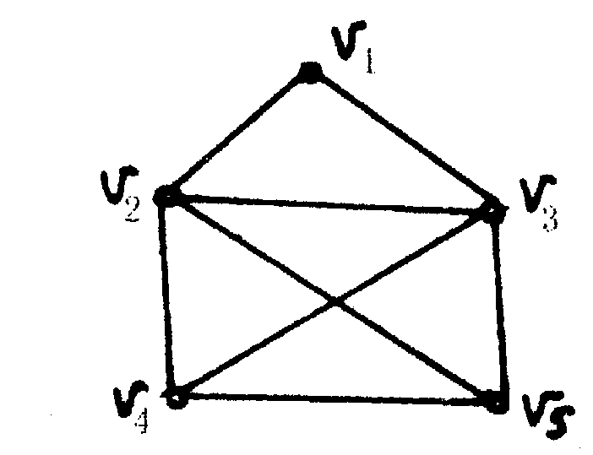
2．若一条路中，所有边均不相同，则此路称作__迹____；若一条路中所有的结点均不相同，则称此路为__初级路__。
三、计算题
1.设有向图G=(V,E)如下图所示，试用邻接矩阵方法求长度为2的路的总数和回路总数。
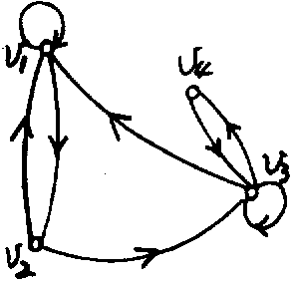

M =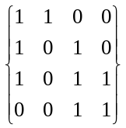 M²=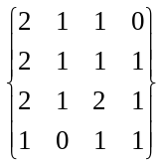
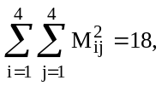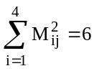
G中长度为2的路总数为18，长度为2的回路总数为6。
2 .对如下有向图D，求D中长度为4的路有多少条?其中回路有多少条?


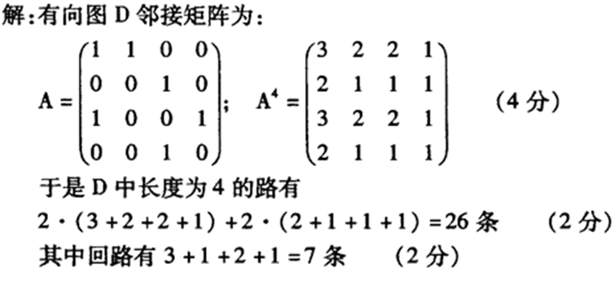
3．求图G＝<V，E>的可达矩阵，其中V＝｛v₁,v₂,v₃,v₄｝，E＝｛(v₁,v₂), (v₂,v₃), (v₂,v₄), (v₃,v₂), (v₃,v₄), (v₃,v₁), (v₄,v₁)｝
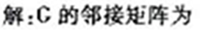
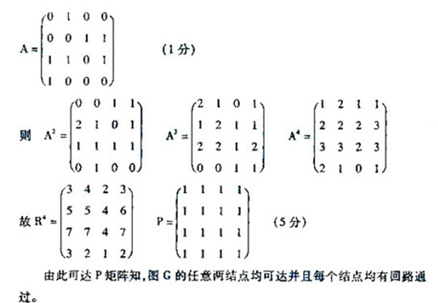
4．试画出结点数为3的（1）强连通图；（2）单向连通图；（3）弱连通图；（4）非连通图。
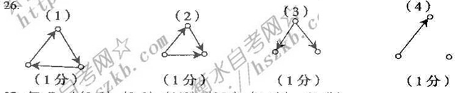
5．下图给出了一个有向图。（1）求出它的邻接矩阵A；（2）求出A2，A3，A4及可达矩阵P。
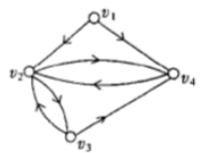
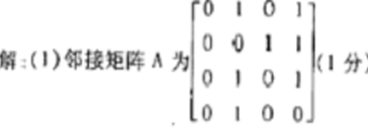
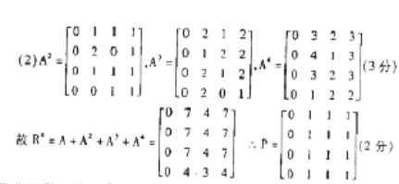
四、综合应用题
1．(1) 图G的度数序列为2，2，3，3，4，则边数m是多少？
(2) 图G有12条边，度数为3的结点有6个，其余结点的度数均小于3，问图G中至少有几点结点？
解 (1) 由握手定理，2m=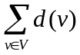=2+2+3+3+4=14，所以m=7。
(2) 由握手定理，=2m=24，度数为3的结点有6个占去18度，还有6度由其余结点占有，其余结点的度数可为0，1，2，当均为2时所用结点数最小，所以应由3个结点占有这6度，即图中至少有9个结点。

